**Riz gluant au lait de coco et à la mangue**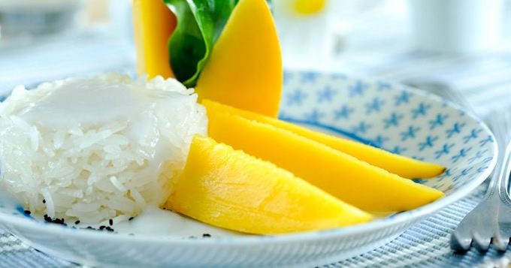

|  |  |
| --- | --- |
| Quantité | 4 Personne(s) – Préparation 20 mn – Cuisson 20 mn – Repos 1 jour |

**Ingrédients pour Riz gluant au lait de coco et à la mangue**

* 2 mangues bien mûres
* 250 g de riz gluant
* 200 g de lait de coco
* 100 g de sucre de palme
* 5 g de sel
* graines de sésame, de nigelle, pistaches hachées...

**Préparation pour Riz gluant au lait de coco et à la mangue**

La veille :

2 - Rincez le riz dans de l'eau fraîche, 3 ou 4 fois.

3 - Placez-le dans un saladier, couvrez-le ensuite largement d'eau et laissez-le reposer jusqu'au lendemain.

Le lendemain :

5 - Faites cuire le riz à la vapeur pendant 15-20 min.

6 - Pendant ce temps, hachez le sucre de palme.

7 - Versez le lait de coco dans une casserole avec le sucre et le sel. Faites bouillir pendant 5 min.

8 - Une fois le riz cuit, versez-le dans un plat large et peu profond et égrenez-le délicatement avec une fourchette. Versez doucement environ les 3/4 du lait de coco et faites-le absorber par le riz en vous aidant de la fourchette. Mélangez délicatement.

9 - Étalez le riz dans le plat, couvrez et laissez refroidir.

10 - Épluchez et coupez en lamelles la mangue.

11 - Répartissez le riz dans 4 ramequins et retournez-les dans 4 petites assiettes. Répartissez les lamelles de mangue, nappez avec le reste de lait de coco sucré.

12 - Lorsque le riz est froid, servez.